資料 5

都道府県同窓会年会費の納入について

標記のことにつきまして、下記の要領で１２月ごろご依頼をさせていただきますので、ご準備のほどよろしくお願いします。

記

１．納入の依頼文書の発送時期 12月上旬

２．納入金額 1００円×会員数

３．納入方法 下記口座にお振込ください。
みずほ銀行 世田谷支店 普通
口座番号 ８１０２５１０ 日本体育大学同窓会

４．納入期日 １月末までを予定しております。

５．その他
・お振込みをされる際、必ず都道府県名から入力してください。
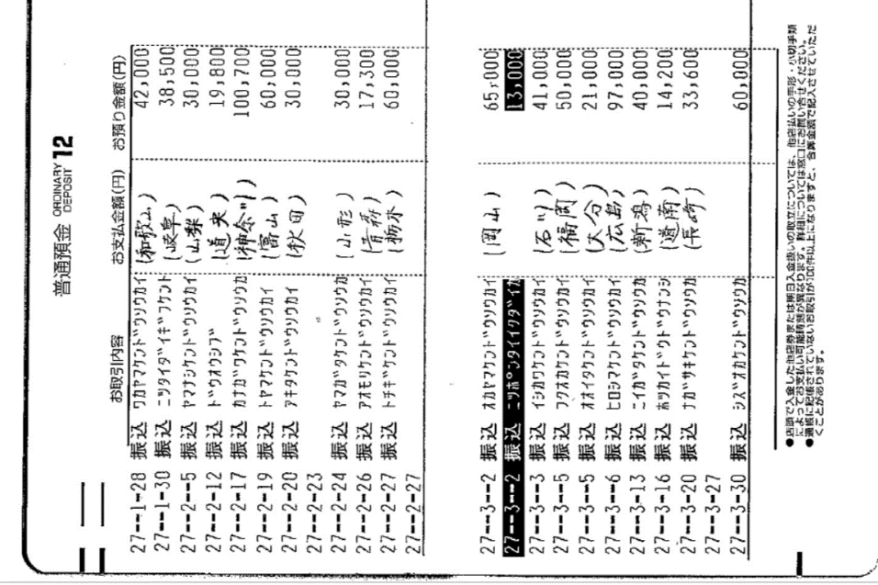
【日本体育大学●●都道府県同窓会】とお振込いただきますと、通帳に都道府県名が記載されません。（振込カードの場合も同様）
ご協力くださいますよう、よろしくお願いします。

以上

